Приложение №1
п/п | наименование | количество | Примерная стоимость | примечание
1 | Настольная игра "Викторина "Без паники"  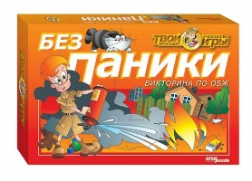 | 1 шт. | 995,00 * 1 =995,00 | ООО "Омский Учколлектор"  Адрес: г. Омск, ул. Проспект Культуры, 2  Тел. 8-3812-90-09-82
2 | Метафорические карты МАК «Родительские установки и запреты»  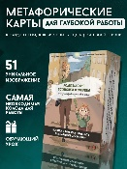 | 1 шт. | 2500,00 *1 =2500,00 | ООО "Омский Учколлектор"  Адрес: г. Омск, ул. Проспект Культуры, 2  Тел. 8-3812-90-09-82
3 | Метафорические карты «Внутренний ребенок»   | 1 шт. | 560,00 *1 = 560,00 | ООО "Омский Учколлектор"  Адрес: г. Омск, ул. Проспект Культуры, 2  Тел. 8-3812-90-09-82
4 | Набор карт "Зонтики. Метафора совладания со сложными жизненными ситуациями."Метафорические карты  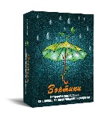 | 1 шт. | 2600,00*1= 2600,00 | ООО "Омский Учколлектор"  Адрес: г. Омск, ул. Проспект Культуры, 2  Тел. 8-3812-90-09-82
5 | Набор карт "Кнуты и пряники". Метафора жестокости в отношениях. Метафорические карты  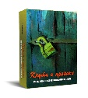 | 1 шт. | 2000,00*1= 2000,00 | ООО "Омский Учколлектор"  Адрес: г. Омск, ул. Проспект Культуры, 2  Тел. 8-3812-90-09-82
6 | Набор карт "Роботы. Метафорические карты для работы с детьми, подростками и родителями"  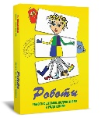 | 1 шт. | 2120,00 * 1 =2120,00 | ООО "Омский Учколлектор"  Адрес: г. Омск, ул. Проспект Культуры, 2  Тел. 8-3812-90-09-82
7 | Настольная психологическая игра «Лучшее в тебе»  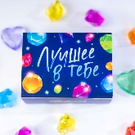 | 1 шт. | 2400,00*1= 2400,00 | ООО "Омский Учколлектор"  Адрес: г. Омск, ул. Проспект Культуры, 2  Тел. 8-3812-90-09-82
8 | Настольная психологическая игра «Лепешка»  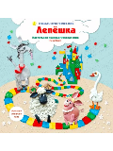 | 1 шт. | 2500,00 *1 =2500,00 | ООО "Омский Учколлектор"  Адрес: г. Омск, ул. Проспект Культуры, 2  Тел. 8-3812-90-09-82
9 | Настольная игра "Опасности волшебного леса. Игра для психологической работы со страхом" | 1 шт. | 1460,00 *1 =1460,00 | ООО "Омский Учколлектор"  Адрес: г. Омск, ул. Проспект Культуры, 2  Тел. 8-3812-90-09-82
10 | Настольная психологическая игра «Шкатулка доброго волшебника» | 1 шт. | 2000,00*1= 2000,00 | ООО "Омский Учколлектор"  Адрес: г. Омск, ул. Проспект Культуры, 2  Тел. 8-3812-90-09-82
11 | Ламинатор  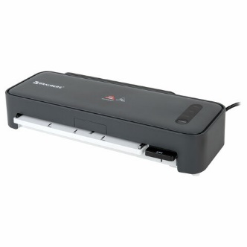 | 1 шт. | 6100,00*1= 6100,00 | Ламинатор с БЫСТРЫМ НАГРЕВОМ BRAUBERG REVOLUTION A4, пленка 75-150 мкм, скорость 30 см/мин  Максимальный формат ламинирования: А4  Тип ламинатора: пакетный  Тип ламинирования: горячее, холодное  Макс. толщина пленки: 150 мкм  Макс. толщина документа: 0.5 мм  Время нагрева: 0 секунд  Серия: REVOLUTION  Количество валов: 4 шт.  Регулировка температуры: да  Скорость ламинирования: 30 см/мин.  Индикация о готовности к работе: да  Функция разжима валов: да  Ламинирование фотографий: да  Цвет: серебристо-серый  Высота: 72 мм  Ширина: 370 мм  Длина: 151 мм  Вес: 1.5 кг  ООО "Омский Учколлектор"  Адрес: г. Омск, ул. Проспект Культуры, 2  Тел. 8-3812-90-09-82
12 | Пленка для ламинирования A4 216х303 мм, 80 мкм, 100 штук, глянцевые, Гелеос  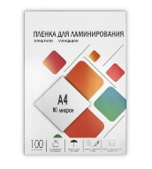 | 2 шт. | 890,00*2 = 1780,00 | Пленка для ламинирования A4 216х303 мм, 80 мкм, 100 штук, глянцевые, Гелеос  Глянцевая пленка Гелеос формата А4, размером 216х303 мм и толщиной 80 мкм прекрасно подходит для ламинирования документов. Она предназначена для использования в ламинаторах «горячего» типа. В упаковке 100 листов. Плёнка для ламинации Гелеос придает документу жеёткость, обладает высокой прозрачностью после ламинации, защищает документ от механических повреждений и воздействия влаги.  Формат: А4.  Толщина: 80 мкм.  Тип поверхности: глянцевая.  ООО "Омский Учколлектор"  Адрес: г. Омск, ул. Проспект Культуры, 2  Тел. 8-3812-90-09-82
13 | Доска Бильгоу балансировочная  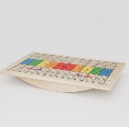 | 1 шт. | 3100,00*1= 3100,00 | Классическая доска-тренажер по методике Бильгоу для занятий по мозжечковой стимуляции, со специальной цветной наклейкой ии регулируемыми полозьями.  Уровень сложности упражнений можно повышать и за счет регулировки положения ног на разметке доски. Доска имеет возможностью поворота полозьев на 180 градусов. Для удобства ребенка на поверхность доски нанесены специальные противоскользящие полосы.  В комплекте с доской идет методичка с системой упражнений для мозжечковой стимуляции, инструкция по сборке, а также ключ для регулирования полозьев.  Выдерживает вес до 150 кг.  Рекомендована для детей от 3 лет.  Комплектация  Состав: Методичка с занятиями – 1 шт. Балансировочная цветная доска – 1 шт. Полусферические полозья – 2 шт. Ключ для регулирования полозьев — 1 шт. Инструкция по сборке – 1 шт. Методичка с упражнениями - 1 шт.  Размеры, мм 600*400  ООО "Омский Учколлектор"  Адрес: г. Омск, ул. Проспект Культуры, 2  Тел. 8-3812-90-09-82
14 | Комплект для занятий на доске Бильгоу (мешочки и мячи)  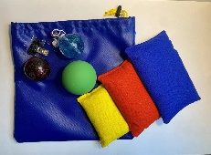 | 1 шт. | 2246,00*1= 2246,00 | В данный комплект для занятий на доске Бильгоу Входит:  набивные разновесные мешочка различного цвета и разного веса ( 3 штуки);  набивные кинезиологические мешочки (4 штуки);  кенизиологический мяч (1 шт);  мячи попыргунчики с фиксацией на одежде (2 шт.);  мешочек для хранения.  ООО "Омский Учколлектор"  Адрес: г. Омск, ул. Проспект Культуры, 2  Тел. 8-3812-90-09-82
15 | Магнитная игра "Эмоции"  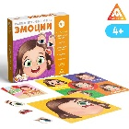 | 1 шт. | 970,00*1= 970,00 | ООО "Омский Учколлектор"  Адрес: г. Омск, ул. Проспект Культуры, 2  Тел. 8-3812-90-09-82
16 | Развивающие фигурки Learning Resources "Моя семья", игровой набор из 6 фигурок, счетный материал   | 1 шт. | 580,00*1= 580,00 | ООО "Омский Учколлектор"  Адрес: г. Омск, ул. Проспект Культуры, 2  Тел. 8-3812-90-09-82
17 | Краски пальчиковые 6цв.210мл ERICH KRAUSE Artberry  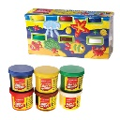 | 5 шт. | 215,00*5= 1075,00 | ООО "Омский Учколлектор"  Адрес: г. Омск, ул. Проспект Культуры, 2  Тел. 8-3812-90-09-82
18 | Точилка механическая BRAUBERG "ULTRA"  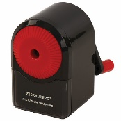 | 1 шт. | 427,00*1 =427,00 | ООО "Омский Учколлектор"  Адрес: г. Омск, ул. Проспект Культуры, 2  Тел. 8-3812-90-09-82
19 | Кресло BRABIX "Daily MG-317", с подлокотниками, хром, черное  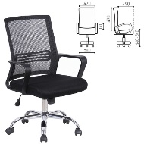 | 2 шт. | 8920,00*2= 17840,00 | Характеристики  Материал обивки: сетка, ткань  Цвет обивки: черный  Максимальная нагрузка: до 90 кг  Механизм качания: да  Тип механизма: "топ-ган" качание с регулировкой под вес и фиксацией в 1 положении  Сетка в спинке : да  Крестовина (пятилучие): хромированный металл  Подлокотники: пластик  Минимальная высота кресла: 900 мм  Максимальная высота кресла: 1000 мм  Ширина кресла: 585 мм  Минимальная высота до сиденья: 440 мм  Максимальная высота до сиденья: 540 мм  Сиденье ширина: 490 мм  Сиденье глубина: 490 мм  Спинка ширина: 440 мм  Спинка высота: 490 мм  ООО "Омский Учколлектор"  Адрес: г. Омск, ул. Проспект Культуры, 2  Тел. 8-3812-90-09-82
20 | Дырокол на 40л.с планкой  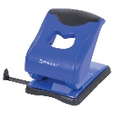 | 1 шт. | 1230,00*1= 1230,00 | ООО "Омский Учколлектор"  Адрес: г. Омск, ул. Проспект Культуры, 2  Тел. 8-3812-90-09-82
21 | Мяч для большого тенниса (3 шт в наборе)  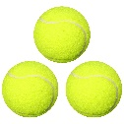 | 2 шт. | 495,00*2= 990,00 | ООО "Омский Учколлектор"  Адрес: г. Омск, ул. Проспект Культуры, 2  Тел. 8-3812-90-09-82
22 | Умные Колокольчики 4 штуки  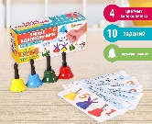 | 1 шт. | 605,00*1= 605,00 | ООО "Омский Учколлектор"  Адрес: г. Омск, ул. Проспект Культуры, 2  Тел. 8-3812-90-09-82
23 | Сортер-стаканчики "Мишки"   | 1 шт. | 1500,00*1= 1500,00 | ООО "Омский Учколлектор"  Адрес: г. Омск, ул. Проспект Культуры, 2  Тел. 8-3812-90-09-82
24 | Сортер-стаканчики "Человечки и шарики" | 1 шт. | 2000,00*1= 2000,00 | ООО "Омский Учколлектор"  Адрес: г. Омск, ул. Проспект Культуры, 2  Тел. 8-3812-90-09-82
25 | Развивающая игра "Соображарий Junior"  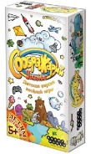 | 1 шт. | 645,00*1= 645,00 | ООО "Омский Учколлектор"  Адрес: г. Омск, ул. Проспект Культуры, 2  Тел. 8-3812-90-09-82
26 | Развивающая игра "Умные пазлы. Эмоции и чувства"  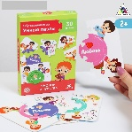 | 1 шт. | 450,00*1= 450,00 | ООО "Омский Учколлектор"  Адрес: г. Омск, ул. Проспект Культуры, 2  Тел. 8-3812-90-09-82
27 | Дуббль.Россия", 55 карт  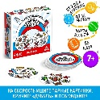 | 1 шт. | 150,00*1= 150,00 | ООО "Омский Учколлектор"  Адрес: г. Омск, ул. Проспект Культуры, 2  Тел. 8-3812-90-09-82
28 | Настольная игра «Имаджинариум»  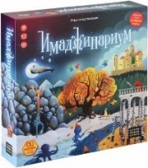 | 1 шт. | 1500,00*1= 1500,00 | ООО "Омский Учколлектор"  Адрес: г. Омск, ул. Проспект Культуры, 2  Тел. 8-3812-90-09-82
29 | Настольная игра "Эмоциональный интеллект"  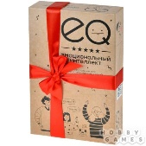 | 1 шт. | 1920,00*1= 1920,00 | ООО "Омский Учколлектор"  Адрес: г. Омск, ул. Проспект Культуры, 2  Тел. 8-3812-90-09-82
30 | Настольная игра "Падающая башня. Классика"  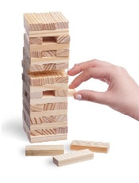 | 1 шт. | 625,00*1= 625,00 | ООО "Омский Учколлектор"  Адрес: г. Омск, ул. Проспект Культуры, 2  Тел. 8-3812-90-09-82
31 | Настольная игра "Точняк!  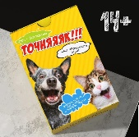 | 1 шт. | 920,00*1= 920,00 | ООО "Омский Учколлектор"  Адрес: г. Омск, ул. Проспект Культуры, 2  Тел. 8-3812-90-09-82
32 | Настольная игра "Хронолет"  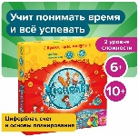 | 1 шт. | 1000,00*1= 1000,00 | ООО "Омский Учколлектор"  Адрес: г. Омск, ул. Проспект Культуры, 2  Тел. 8-3812-90-09-82
33 | Настольная игра "Ктояжка"  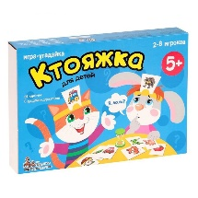 | 1 шт. | 445,00*1= 445,00 | ООО "Омский Учколлектор"  Адрес: г. Омск, ул. Проспект Культуры, 2  Тел. 8-3812-90-09-82
34 | Стойка с мишенями, мяч-маятник и планка для отбивания для занятий на балансировочной доске Бильгоу  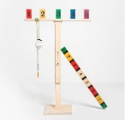 | 1 шт. | 2700,00*1= 2700,00 | Дополнительный тренажер для занятий на доске Бильгоу. Стойка регулируется по высоте (от 60 до 120 см). На стойке расположено 5 мишеней-целей. Каждая цель двухсторонняя, с цветной разметкой. На одной стороне расположены цифры, на другой - геометрические фигуры. В дополнении к стойке идет мяч-маятник, с которым удобно выполнять упражнения на доске Бильгоу.  Комплектация  Стойка с мишенями-целями, Планка для отбивания,  Мяч-маятник, Мишени  ООО "Омский Учколлектор"  Адрес: г. Омск, ул. Проспект Культуры, 2  Тел. 8-3812-90-09-82
35 | Диск массажный балансировочный, с насосом, диаметр 33 см  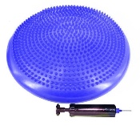 | 1 шт. | 1550,00*1= 1550,00 | Балансировочный диск изготовлен из прочного полиуретана, используется для усиления эффекта тренировок за счёт имитации "нестабильной поверхности". Верхняя стороны диска имеет массажные выступы для мягкого и глубокого массажа. Подходит для пользователя любой комплекции и возраста.  ООО "Омский Учколлектор"  Адрес: г. Омск, ул. Проспект Культуры, 2  Тел. 8-3812-90-09-82
36 | Бревно круглое 100 см . Мягкий модуль  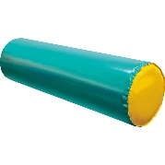 | 1 шт. | 7090,00*1= 7090,00 | ООО "Омский Учколлектор"  Адрес: г. Омск, ул. Проспект Культуры, 2  Тел. 8-3812-90-09-82
37 | Мяч для прыгания гимн 65 см | 1 шт. | 790,00*1= 790,00 | ООО "Омский Учколлектор"  Адрес: г. Омск, ул. Проспект Культуры, 2  Тел. 8-3812-90-09-82
38 | Пика гладиатора "Детская (мягкий модуль)  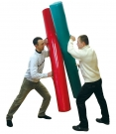 | 2 шт. | 5846,00*2= 11692,00 | Материал изготовления: поролон, винилискожа. 20см*130см  ООО "Омский Учколлектор"  Адрес: г. Омск, ул. Проспект Культуры, 2  Тел. 8-3812-90-09-82
39 | Конструктор "Плашки цветные" 28 деталей   | 1 шт. | 815,00*1= 815,00 | ООО "Омский Учколлектор"  Адрес: г. Омск, ул. Проспект Культуры, 2  Тел. 8-3812-90-09-82
40 | Развивающая деревянная игра «Туми Иши» цветная  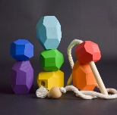 | 1 шт. | 1430,00*1= 1430,00 | ООО "Омский Учколлектор"  Адрес: г. Омск, ул. Проспект Культуры, 2  Тел. 8-3812-90-09-82
41 | Экспресс-скульптор 3D  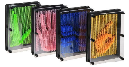 | 1 шт. | 760,00*1= 760,00 | ООО "Омский Учколлектор"  Адрес: г. Омск, ул. Проспект Культуры, 2  Тел. 8-3812-90-09-82
42 | Комплект мягких развивающих подушек (дольки фруктов)  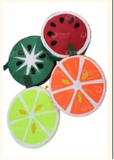 | 1 шт. | 6638,00*1= 6638,00 | Комплект мягких развивающих подушек предназначен для проведения развивающих игр на звуковое, зрительное и тактильное восприятие.  Комплект состоит из четырех подушек, изготовленных в виде фруктов в форме широкого низкого цилиндра (дольки фрукта), диаметром 40 см, высотой 10 см.  Подушки содержат звуковые элементы, издающие звуки разной частоты, а также вшитые тактильные элементы из различных материалов.  В комплект входят:  - подушка в форме дольки фрукта "Киви";  - подушка в форме дольки фрукта "Апельсин";  - подушка в форме дольки фрукта "Лимон";  - подушка в форме дольки фрукта "Арбуз";  методические рекомендации по проведению развивающих занятий с детьми с ОВЗ.  Учебное и лабораторное оборудование  г. Омск, пр. Академика Королева, д. 3, оф. 613  Тел. (3812) 66-79-79
43 | Ортопедическая дорожка 4х25х80  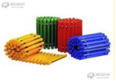 | 1 шт. | 1976,00*1= 1976,00 | Дорожка из пластиковых ребристых палочек для профилактики плоскостопия. Размер: 4х25х80см.  Учебное и лабораторное оборудование  г. Омск, пр. Академика Королева, д. 3, оф. 613  Тел. (3812) 66-79-79
44 | Солевая лампа Ваза с камнями 3-4 кг  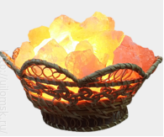 | 1 шт. | 1700,00*1= 1700,00 | Учебное и лабораторное оборудование  г. Омск, пр. Академика Королева, д. 3, оф. 613  Тел. (3812) 66-79-79
45 | Модуль для игры с конструктором №3  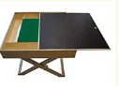 | 1 шт. | 12641,00*1=12641,00 | Многосекционный лего-планшет – это компактный столик со складными ножками, крышкой-слайдером и отсеками для игрушек. Одна сторона задвижной крышки может использоваться в качестве грифельной доски. Этот стол предназначен и для игровой терапии, и для развития мелкой моторики. Идеален для детских садов и игровых комнат. Стол отлично подойдет как для самостоятельных игр детей, так и для занятий с воспитателями, родителями и психологами. Столешница 62*62см, Лего-полотно 38*38см  Учебное и лабораторное оборудование  г. Омск, пр. Академика Королева, д. 3, оф. 613  Тел. (3812) 66-79-79
46 | Кресло "Комфорт", с чехлом   | 1 шт. | 6930,00*2= 13860,00 | d-90, h-135см, ткань  Учебное и лабораторное оборудование  г. Омск, пр. Академика Королева, д. 3, оф. 613  Тел. (3812) 66-79-79
47 | Стол эргономичный правый  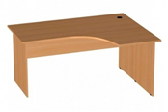 | 1 шт. | 7300,00*1= 7300,00 | Стол изготовлен из высококачественного ЛДСП класса эмиссии Е1 толщиной 16 и 22 мм. Крышка стола изготовлена из ЛДСП толщиной 22 мм и облицована ударопрочной кромкой ПВХ толщиной 2 мм. Остальные детали изготовлены из ЛДСП толщиной 16 мм и облицованы кромкой ПВХ толщиной 0,4 мм. Детали стола соединены между собой эксцентриковыми стяжками и евровинтами.  Крышка стола имеет эргономичную форму, с отверстием под канал кабельный в правом углу. При сборке использованы только качественные комплектующие зарубежных производителей. Стол устанавливается на подпятник пластиковый.  Габаритные размеры:  1350х900/600х750 мм Цвет: БУК  ООО "Омский Учколлектор"  Адрес: г. Омск, ул. Проспект Культуры, 2  Тел. 8-3812-90-09-82
48 | Тумба мобильная  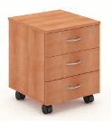 | 1 шт. | 6200,00*1= 6200,00 | Каркас тумбы изготовлены из высококачественного ЛДСП класса эмиссии Е1 толщиной 16 мм. Все элементы тумбы облицованы ударопрочной кромкой ПВХ 0,4 и 2 мм. Задняя стенка тумбы – ЛДСП. Дно ящиков: ДВПО 3 мм. Тумба оснащена 3-мя выдвижными ящиками высотой 136 мм. Верхний выдвижной ящик имеет выдвижения ящиков направляющие. На фасады замок. Для плавного применены роликовые ящиков устанавливаются металлические хромированные матовые ручки 160 мм. При сборке использованы только качественные комплектующие российских и зарубежных производителей. В конструкции применены 4 мебельные колёсные опоры. Использование тумбы возможно со столами эргономичными, а также с другими изделиями серии Лидер.1.  Декларация о соответствии ЕАЭС № RU Д-RU.РА01.В.81896/21 срок действия до 16.08.2026 года  Габаритные размеры:  400х460х500 мм Цвет: БУК  ООО "Омский Учколлектор"  Адрес: г. Омск, ул. Проспект Культуры, 2  Тел. 8-3812-90-09-82
49 | Шкаф полузакрытый  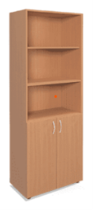 | 1 шт. | 11105,00*1=11105,00 | Каркас шкафа изготовлен из высококачественного ЛДСП класса эмиссии Е1 древесных текстур толщиной 16 мм. Все элементы изделий облицованы ударопрочной кромкой ПВХ 0,4 – 2 мм. Задняя стенка – ДВПО 3 мм. При сборке использованы только качественные комплектующие российских и зарубежных производителей.  В конструкции стеллажа предусмотрены две жестко закреплённые на евровинты полки, и две съёмные, которые имеют по три положения по высоте с шагом 32 мм. Все полки можно расположить на расстоянии 350 мм друг от друга. Два нижних отдела закрыты дверями из ЛДСП-16 мм. На фасады устанавливаются металлические хромированные ручки 96 мм. Шкаф устанавливается на пластиковые регулируемые опоры М8 для точной установки относительно пола.  Габаритные размеры: 700х370х1872 мм Цвет: БУК  ООО "Омский Учколлектор"  Адрес: г. Омск, ул. Проспект Культуры, 2  Тел. 8-3812-90-09-82
 | Итого |  | 155 480,00

